El buen vivir según el canciller de Bolivia David Choquehuanca

Patricio López | Sábado 31 de octubre 2015 14:02 hrs.

Fuente: http://radio.uchile.cl/2015/10/31/el-buen-vivir-segun-el-canciller-de-bolivia-david-choquehuanca

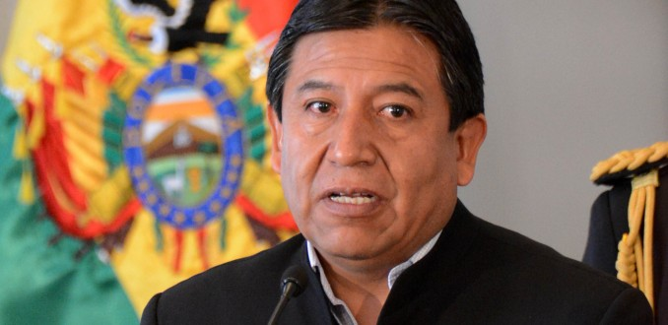

El Buen Vivir es buscar la vida en comunidad, donde todos los integrantes se preocupan por todos. Lo más importante es la vida en un sentido amplio, no el individuo ni la propiedad. Tal cosmovisión en búsqueda de la armonía exige, como es obvio, la renuncia a todo tipo de acumulación.

 Claves: **[bolivia](http://radio.uchile.cl/tag/bolivia)**, [**buen vivir**](http://radio.uchile.cl/tag/buen-vivir), **[david choquehuanca](http://radio.uchile.cl/tag/david-choquehuanca)**, [**descolonización**](http://radio.uchile.cl/tag/descolonizacion)

El modo en que se dio la reciente visita a Chile del canciller de Bolivia, David Choquehuanca, que el gobierno chileno juzgó como inconsulto y sorpresivo, forma en realidad parte de una política consistente del MAS en el tiempo, que incluso se inicia antes de su llegada al poder: la llamada “diplomacia de los pueblos”. Su propósito, y en esto nuestras autoridades tienen toda la razón, es encontrarse directamente con aquellos sectores que coinciden con la demanda de una salida soberana al mar para el país vecino, rompiendo con la supuesta unanimidad nacional construida por los grandes medios de comunicación y por el poder de veto que ejerce la clase política contra quienes pretenden desmarcarse del discurso oficial.

En esta ocasión, la visita de Choquehuanca a Chile habló por sí sola –“el medio es el mensaje” como decía McLuhan- y al menos en sus dos encuentros con el público no abundó en el problema del mar.

Sus conferencias, en cambio, fueron sobre el “Buen Vivir”. En ellas, el canciller no habló sobre contingencia, sino sobre algo trascendente: la relación de las personas y su interioridad con la naturaleza y con los demás seres humanos. La matriz intelectual de Choquehuanca, proveniente de la cosmovisión aymara, pueblo al que pertenece y cuyo idioma fue el único que habló hasta los 7 años, se evidenció completamente distinta a la de la élite dirigente chilena, y más profunda, a pesar o quizás gracias a que no cursó doctorados en universidades de Estados Unidos ni Europa.

El punto no busca la odiosidad, sino dar cuenta de la disputa, del que es en su sentido más profundo el proyecto histórico del proceso iniciado en 2006 en Bolivia. “Nos vamos a demorar por lo menos cien años en deshacer algo que se ha construido a través de quinientos”. Con estas palabras Rodolfo Machaca, el principal dirigente sindical campesino de Bolivia, se refería al concepto de descolonización, que alude al acto de identificar, y luego deshacer, todos los nudos culturales que en la sociedad boliviana han subordinado la mayoría india a la minoría blanca.

Según el desarrollo del concepto, y como su nombre lo delata, la colonización parte con la mirada de Colón al desembarcar en estas tierras, según la cual la civilización humana se organizaba necesariamente a través de reyes, leyes y ciudades. Para peor, el indio carecía de fe en Dios y por todas estas razones no podía alcanzar un genuino estatuto de ser humano. Las necesidades del poder político y económico hicieron luego la mirada cambiara y los indios sí fueran considerados como humanos, pero para alcanzar plenamente ese estatus debía mediar su incorporación a la civilización occidental, partiendo por la evangelización.

Por eso, como dijo lúcidamente en nuestra radio el juez mapuche Eliecer Cayul, en América Latina no solo se produjo un genocidio, sino también un *epistemicidio*, es decir, la vasta destrucción del conocimiento de los pueblos por parte del colonialismo europeo. El proceso llamado “Independencia de América” no terminó con el colonialismo cultural, por lo que ahora el propósito político es hacer este camino, probablemente aún más difícil que aquel otro.

En esta línea se inserta en concepto del Buen Vivir, que se puede resumir en vivir en armonía con los demás seres humanos y la naturaleza, sobre la base de la unidad, la solidaridad y la empatía, retomando los principios ancestrales de los pueblos de la región. Esta mirada no es antropocéntrica y ni siquiera egocéntrica: formamos parte de la misma unidad y así como “nosotros somos montañas que caminan, los árboles son nuestros hermanos”, según Choquehuanca. Del mismo modo, el Buen Vivir es buscar la vida en comunidad, donde todos los integrantes se preocupan por todos. Lo más importante es la vida en un sentido amplio, no el individuo ni la propiedad. Tal cosmovisión en búsqueda de la armonía exige, como es obvio, la renuncia a todo tipo de acumulación.

Como la organización política es expresión de una forma de entender el mundo, es inevitable que el concepto de Buen Vivir y la lucha por la descolonización produzca cambios en ese ámbito. El primero es que las premisas del buen vivir son compartidas, con matices, por varios pueblos de la región, incluido el mapuche. Esa unidad, cualitativamente, prima por sobre la división territorial de los países y esto tiene dos consecuencias: primero, los estados nación son plurinacionales y no homogéneos; y, segundo, se promueve la unidad de los pueblos de la región, lo que da sustento a la política latinoamericanista del gobierno boliviano y su decisión de apoyar instituciones como Celac y Unasur. Da también un sentido profundo a la demanda boliviana: el mar no le pertenece a una persona o a un grupo de personas, sino que todos los seres humanos le pertenecemos a él.

Los planteamientos de Choquehuanca son entonces revolucionarios porque discrepan y aspiran a cambiar el orden político, económico y cultural de América Latina, como en una pequeña parte ya se ha hecho en Bolivia. Contienen una reflexión histórica y una reflexión existencial. Se podrá, entonces, estar legítimamente de acuerdo o en desacuerdo, pero no se les podrá calificar de antojadizos o propios de *indios ignorantes,*como nuestros dirigentes y medios, a veces diciendo o a veces no diciendo, suelen calificar a los líderes bolivianos. No vaya a ser cosa que nuestra élite, en sus ínfulas de superioridad intelectual *occidental,*sea en realidad un grupo colonizado por pensamientos ajenos, sin la capacidad de reflexionar, en profundidad y por sus propios medios, sobre el sentido de su paso por el mundo.